Mit minimalem Aufwand zur intelligenten Fabrik
B&R präsentiert IIoT-Lösung für Bestandsanlagen auf der SMART
Der Automatisierungsspezialist B&R ermöglicht nun, Bestandsanlagen mit minimalem Aufwand für die intelligente Fabrik zu rüsten. Auf der SMART Automation Austria Linz präsentiert das Unternehmen das IIoT-Lösungspaket Orange Box und weitere Lösungen für die Smart Factory in Halle DC, an Messestand 231.
Brownfield-Anlagen digitalisieren
Einzelne bestehende Maschinen und Anlagen in die intelligente Fabrik aufzunehmen, war bisher nur schwer möglich. Mit der Orange Box ändert sich das. Sie ermöglicht Maschinen- und Anlagenbetreibern, Daten isolierter Maschinen und Anlagen auszulesen und zu analysieren. Ein Controller sammelt über I/Os oder eine Feldbusverbindung Daten im laufenden Betrieb. Diese werden durch intelligente Softwarebausteine verarbeitet. Der Clou: existierende Hardware und Software kann ohne Änderung weiterverwendet werden. ​
Das IIoT-Lösungspaket erleben Messebesucher nicht nur am B&R-Messestand. Vertriebsmitarbeiter Lucas Conditt vom Technischen Büro in Wien hält zur Orange Box an jedem Messetag einen halbstündigen Vortrag.
Transportsystem der Zukunft
Zusätzlich zeigt B&R live auf dem Messestand das flexible Transportsystem SuperTrak. Ganz im Sinne der intelligenten Fabrik werden Produkte von Losgröße 1 bis zur Massenproduktion effizient hergestellt. Die Produkte werden einzeln in ihrer eigenen Geschwindigkeit mit einem Langstator-Linearmotor transportiert und lassen sich so individuell verarbeiten.
Neben diesen Messekernthemen präsentiert B&R die Visualisierungssoftware mappView. Sie ermöglicht Maschinen- und Anlagenbauern, eine webbasierte Visualisierung ohne Kenntnisse der zugrundeliegenden Web-Technologien selbst zu erstellen.

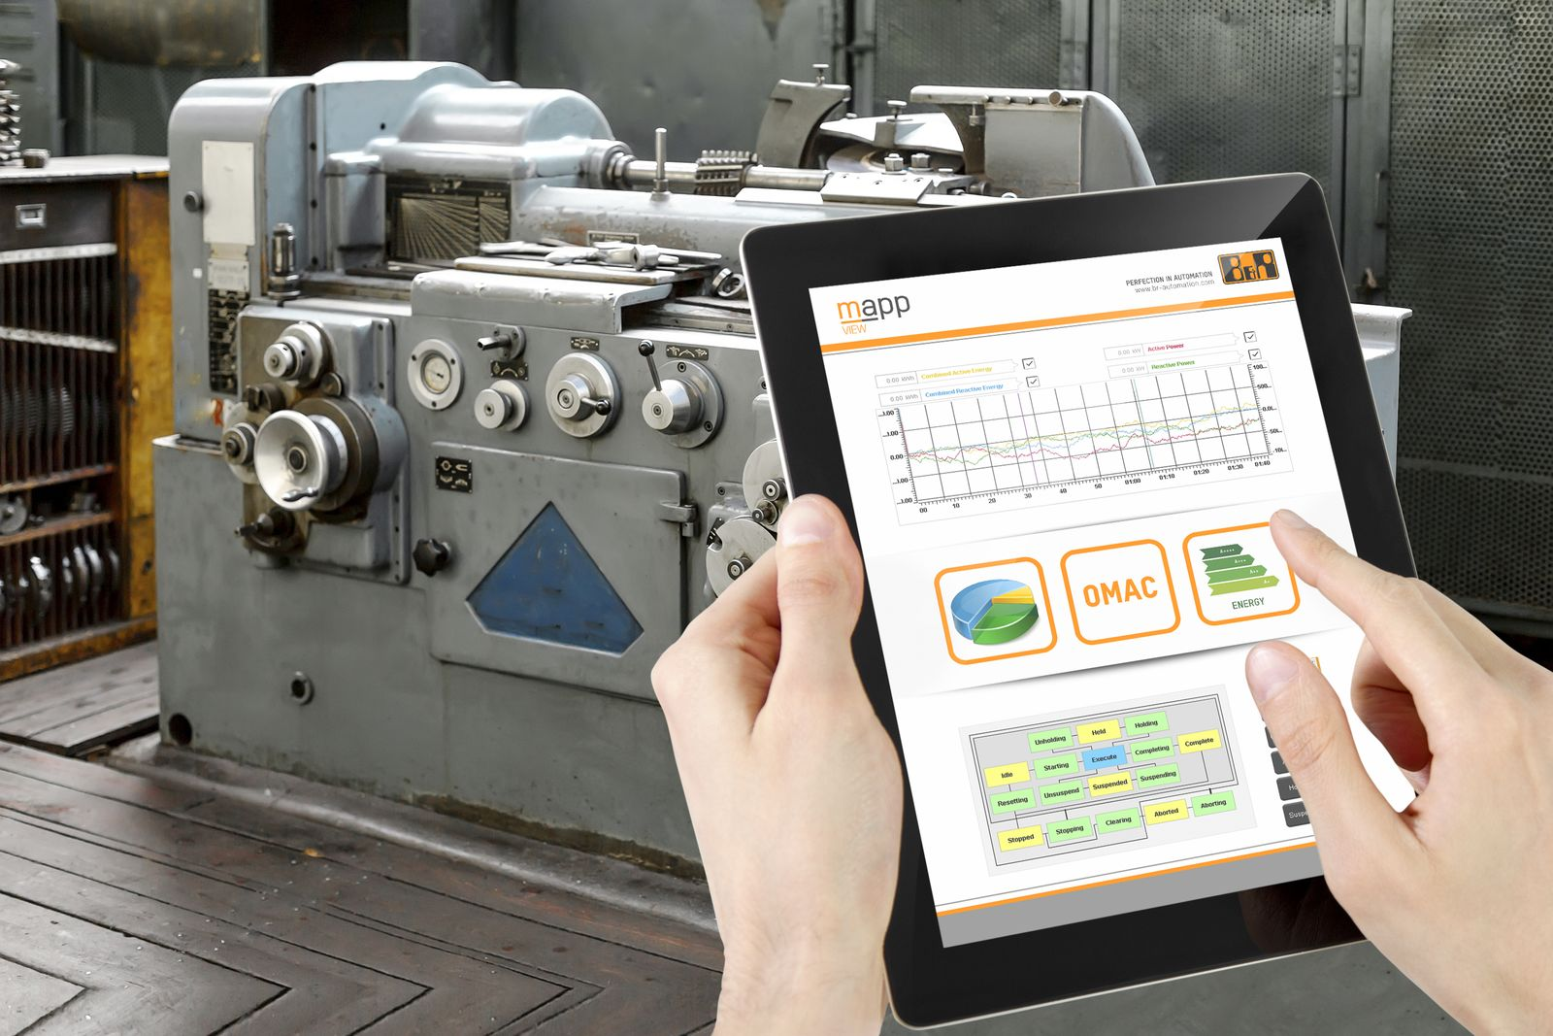
B&R präsentiert auf der SMART Automation Austria in Linz erstmals das Industrial-IoT-Lösungspaket Orange Box für die Digitalisierung von Brownfield-Anlagen.

Über B&R
B&R, eine Division des ABB-Konzerns, ist ein weltweit führendes Unternehmen der industriellen Automatisierung mit Hauptsitz in Österreich. Als Branchenführer kombiniert B&R modernste Technologien mit fortschrittlichem Engineering. B&R bietet Kunden aus den unterschiedlichsten Branchen perfekte Gesamtlösungen in den Bereichen Maschinen- und Fabrikautomatisierung, Antriebs- und Steuerungstechnik, Visualisierung und integrierte Sicherheitstechnik. Lösungen für die Kommunikation im Industrial IoT - allen voran OPC UA, POWERLINK und der offene Standard openSAFETY - runden das Leistungsportfolio von B&R ab. Die Software-Entwicklungsumgebung Automation Studio ist wegweisend für zukunftsorientiertes Engineering. Mit innovativen Lösungen setzt B&R neue Standards in der Automatisierungswelt, hilft Prozesse zu vereinfachen und übertrifft Kundenerwartungen.
Weitere Informationen finden Sie unter www.br-automation.com

